**功能修改0512**

**在部分页面增加导出功能**

在“任务概览”，评审管理的“审核比较”，“详细比较”页面内增加结果导出功能，将全部结果导出成excel，样式如图1，2，3

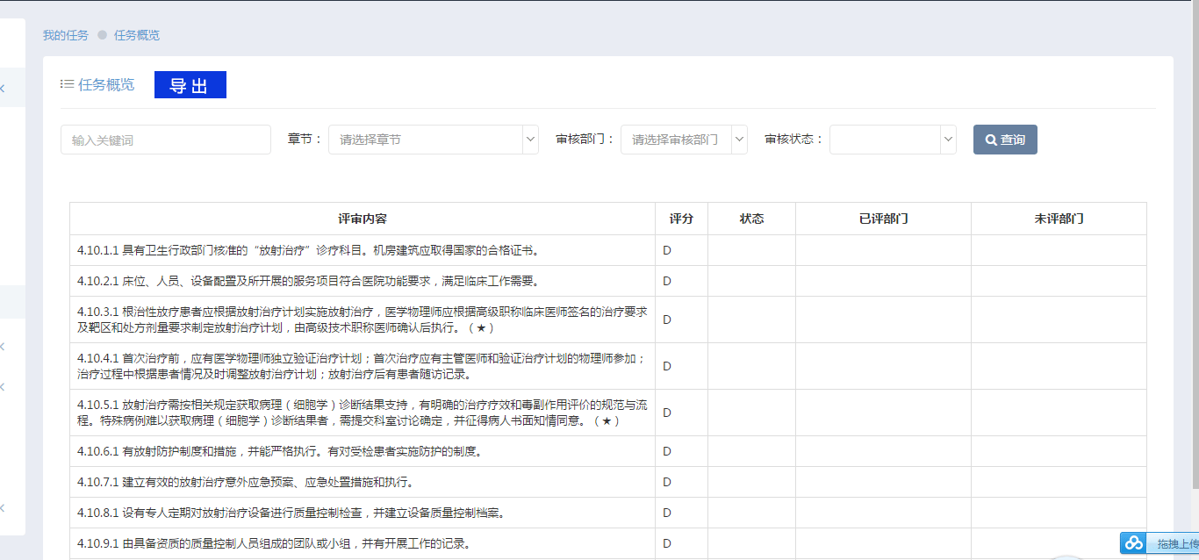

图1

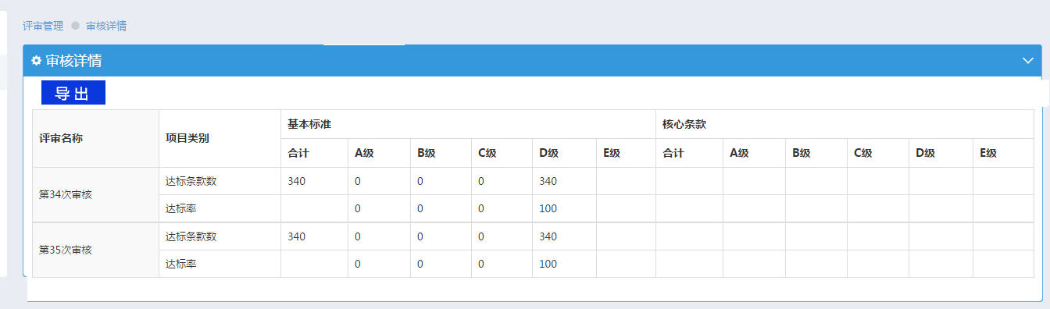

图2

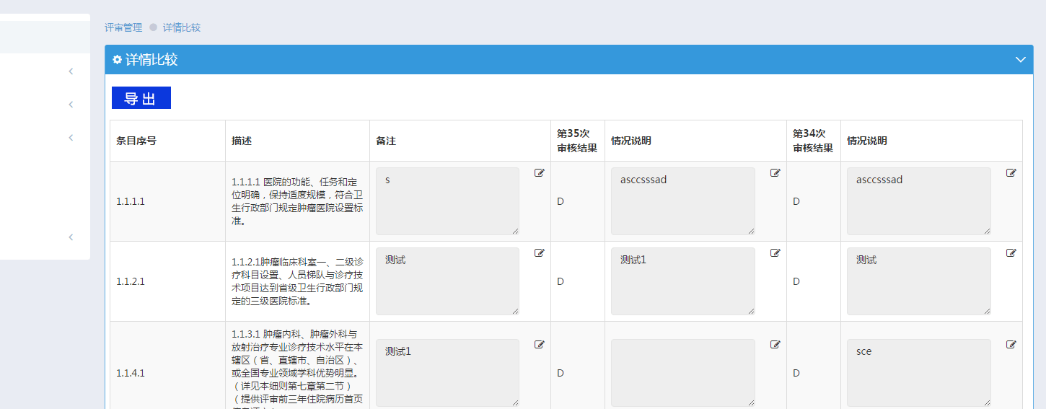

图3